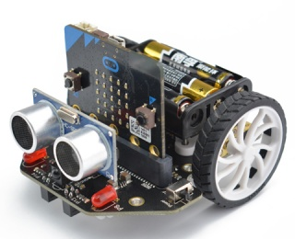
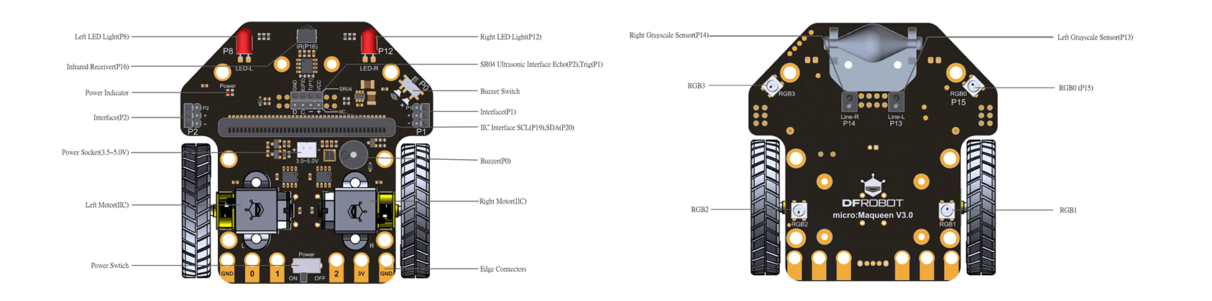
Maqueen es una plataforma robótica muy completa pensada para ser gobernada por Micro:bit

